LESSINES

**Un Festin différent à Lessines**

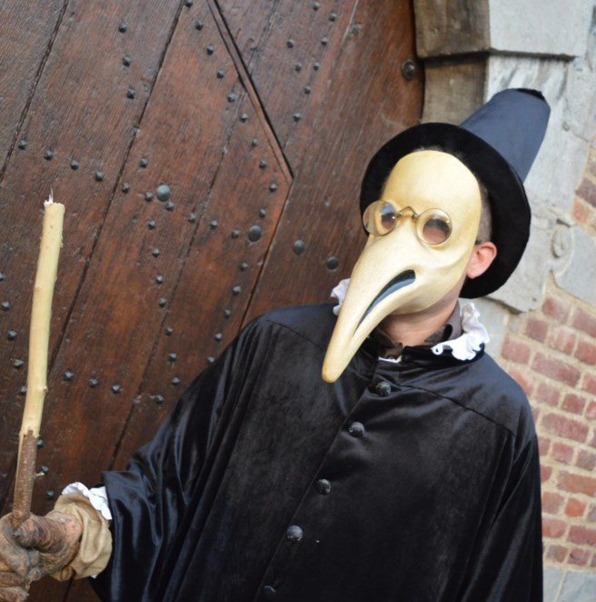

En ces temps de pandémie, le «médecin de la peste» sera présent lors du cortège du 442e Festin à forte connotation symbolique. ÉdA

**Mise en bouche du Festin et véritable voyage dans le temps: des historiens dépoussièrent l’histoire via une série de capsules vidéo.**

Le 442e Festin de Lessines aura bien lieu ce dimanche 6 septembre (et uniquement dimanche, hormis pour la distribution de packs bière & tarte prévue samedi), moyennant plusieurs aménagements. Si l’édition 2020 s’annonce «light» avec une mini franche foire d’artistes et artisans la journée, une messe à 14h et un petit cortège à 15h30, en coulisse, les membres de l’association sont en effervescence pour proposer une véritable plongée dans le Lessines du XVIe siècle.

En effet, depuis ce mardi, l’ASBL publie des capsules vidéos qui permettent de bien comprendre à quoi ressemblait la ville en cette fameuse année 1578, quel était le contexte général de l’époque et comment se sont déroulés les événements du mois de novembre.

«*Cette immersion virtuelle constitue une version 2.0 du Festin, tout à fait adaptée à la situation sanitaire actuelle et à l’ère informatique* », expliquent Pierre Brimbert et Aymeric Jourquin, tous deux historiens-archéologues et bénévoles au Festin. «*Aussi, cette année, les services de santé lessinois seront mis à l’honneur en constituant le groupe de tête du cortège (réduit à environ 130 participants contre plus de 750 habituellement).»*

«*Ce groupe de soignants encadrera un «médecin de la peste» en habit d’époque* », raconte Aymeric Jourquin. «*Le lien entre la période que nous connaissons actuellement et la période du Festin est en effet évident: pour les XVIe et XVIIe siècle, on comptabilise au moins neuf épisodes épidémiques et désastreux en ville. Ce médecin un peu particulier portera des attributs tout à fait caractéristiques avec notamment un masque avec un long bec pour «filtrer» l’air, ainsi qu’un bâton pour «examiner» tout en gardant une désormais commune «distance sociale». Outre le recours au médecin, la population de l’époque pouvait vénérer plusieurs saints pour venir à bout d’une épidémie, parmi eux figure Saint-Roch* ». Sa statue, portée par des Cayoteux, participera au cortège et sera donc aussi une marque de sympathie à l’égard de l’ASBL du Cayoteu et par là également toutes les autres manifestations lessinoises impactées en cette période.

Le cortège sera donc fortement réduit cette année, mais sa charge symbolique sera très forte.

Dimanche 6 septembre, le 442e Festin sera une bulle d’oxygène pour les lessinois et les visiteurs se ressourcer lors d’un voyage au XVIe siècle dans le respect des règles sanitaires.

*Retrouvez les infos et les capsules vidéos facebook: «Fêtes Historiques du Festin 1583 – Lessines»*

Hermeline JOURQUIN - L'Avenir 4/9/2020